# 简单介绍

1. 注册

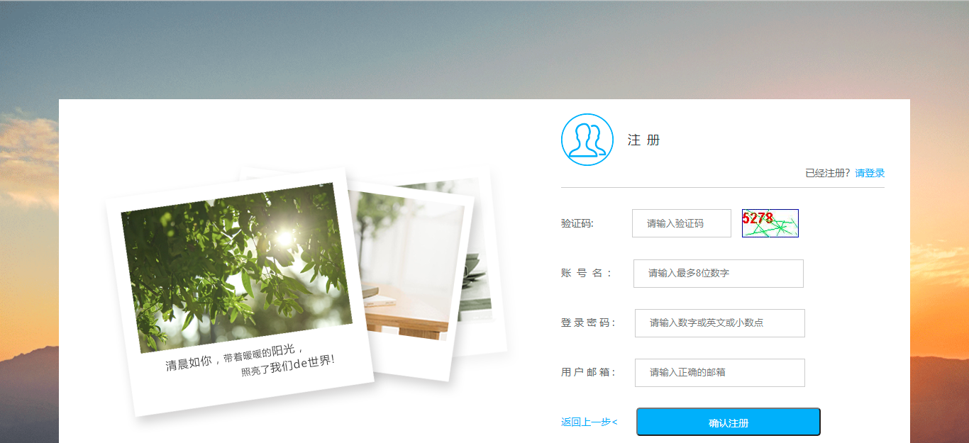

* 1. 注册账号需要输入验证码
  2. 账号名唯一且用正则表达式判断是不是数字
  3. 需要输入邮箱，并且邮箱唯一

1. 登录



* 1. 登录需要输入验证码
  2. 还要正确的账号和密码
  3. 用户不用勾选管理员
  4. 管理员和游客暂未开发
  5. 我觉得即使角色不同，但是进行的逻辑还是差不多的

1. 忘记密码1

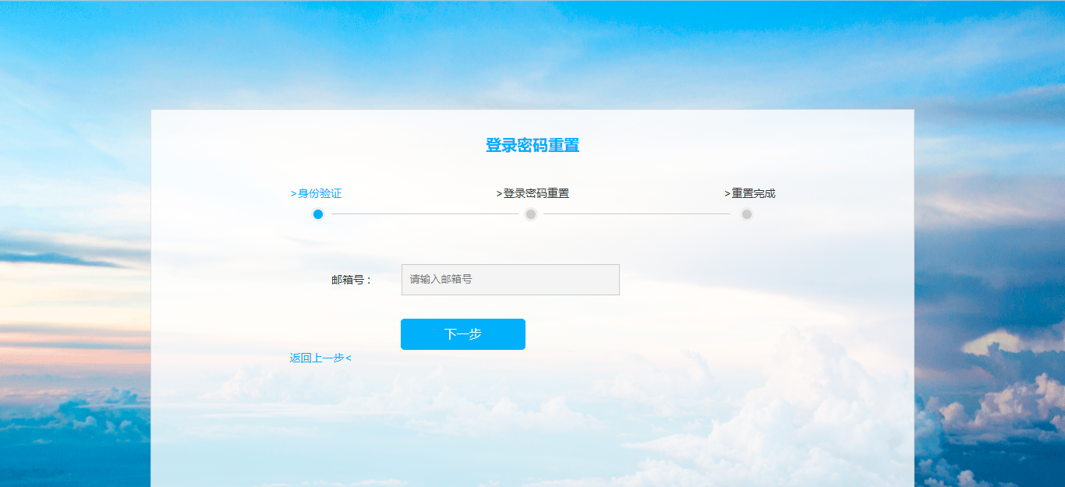

* 1. 忘记密码要先输入账号对应的邮箱
  2. 使用了点点多线程，刷新页面较快

1. 忘记密码2

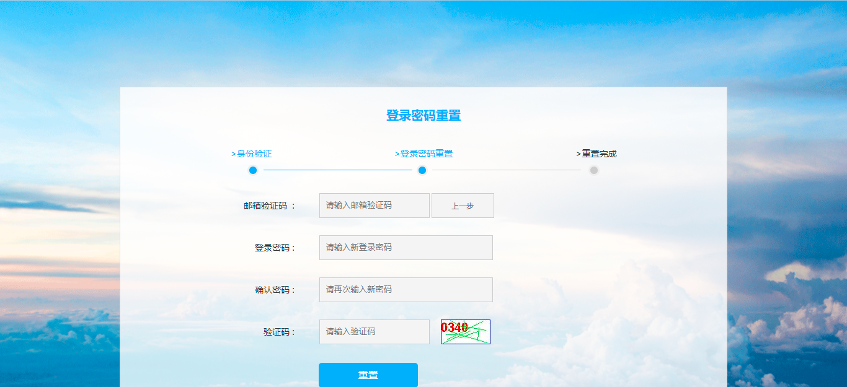

1. 需要获得正确的邮箱验证码
2. 需要正确的验证码
3. 需要输入两次密码确认没有错误
4. 用户主页

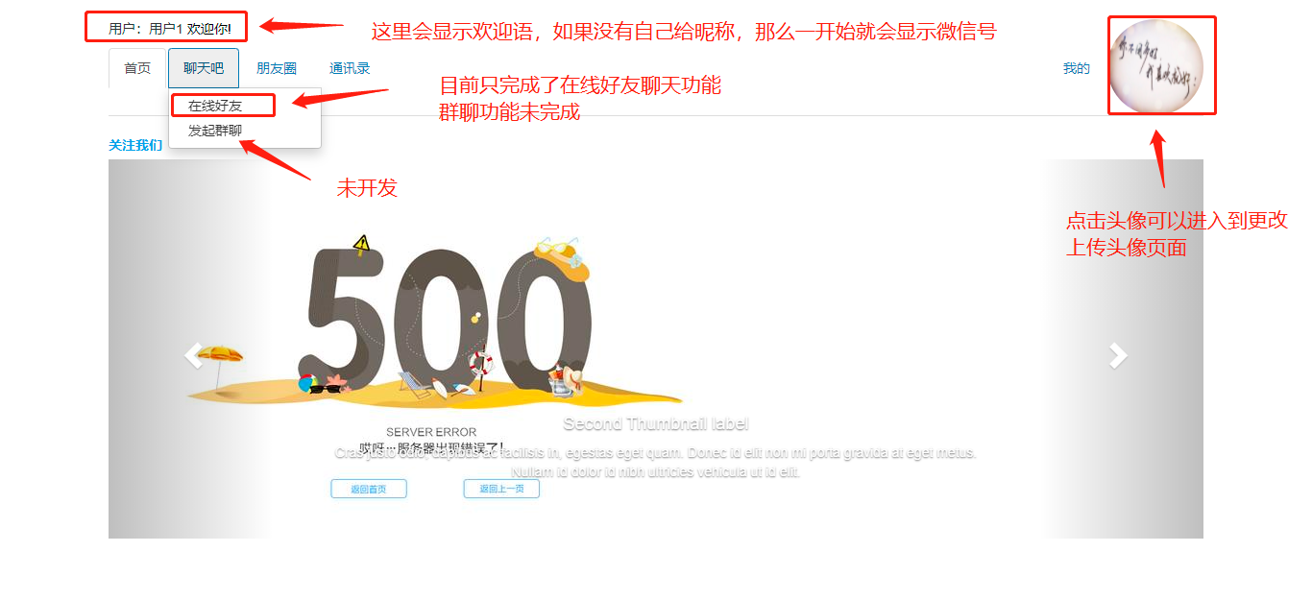

* 1. 主页有聊天区，好友管理区，朋友圈区，和用户个人信息管理区
  2. 还有可以上传显示自己的自定义头像，当然没有用到截取方法
  3. 页面有轮播图可以显示，以表达我对于这两个错误的痛恨

1. 在线好友

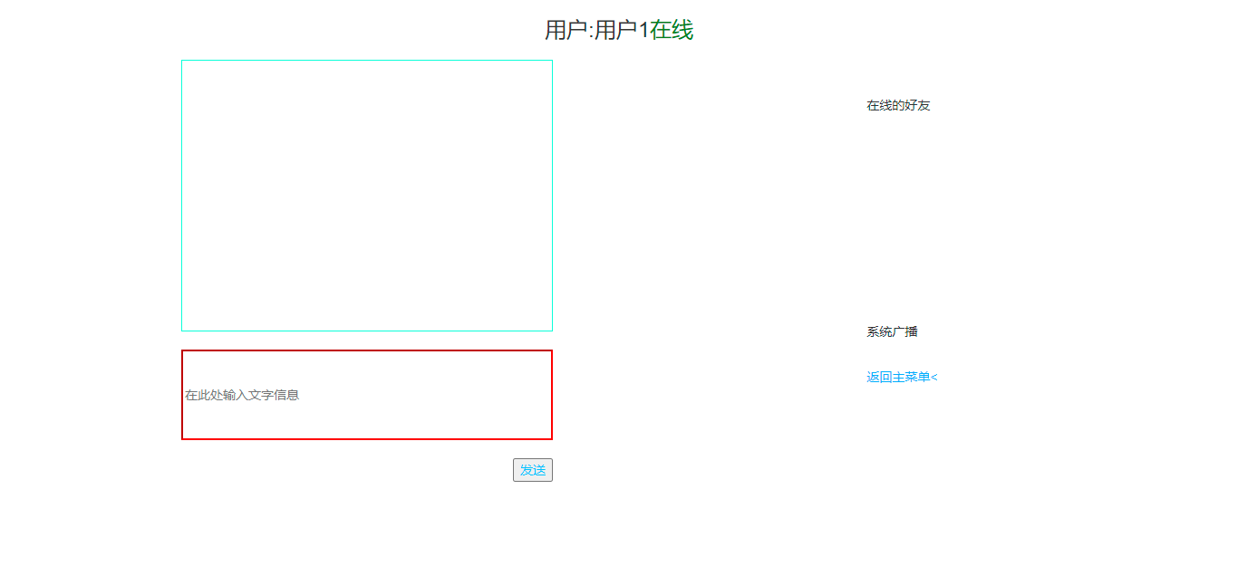

* 1. 自己上线上方会显示用户昵称或账号在线信息
  2. 当有好友上线时候，右边会有好友显示和广播通知
  3. 黑名单的好友或者不是好友的用户不会显示

1. 我要发圈

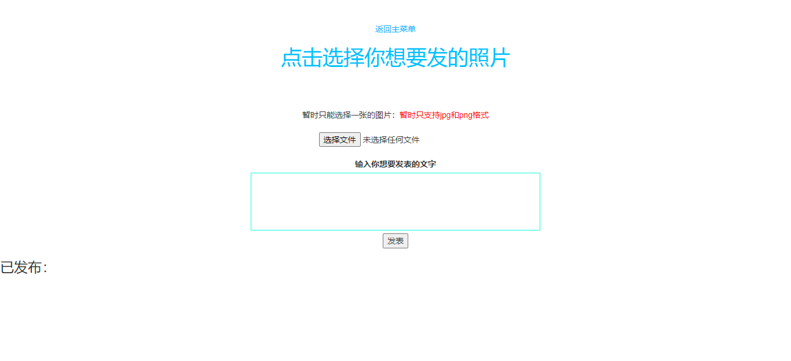

* 1. 目前只支持一张图片
  2. 图片或者文字不能同时为空
  3. 发布后本来可以在下面显示的，后来移到了查看界面

1. 查看圈圈



* 1. 显示发布用户信息
  2. 显示文字和图片
  3. 显示发布日期
  4. 不是好友或者黑名单的朋友不会显示
  5. 如果是自己则会显示删除功能，好友朋友圈则不会显示（暂未完成）
  6. 点赞评论功能都还没完成

思路：点赞的话，记录点赞人的信息，然后点赞数加一，显示给前端

评论：点击评论，弹出输入框，确认评论则记录评论人信息将信息储存在数 据相应的朋友圈操作表

1. 添加好友

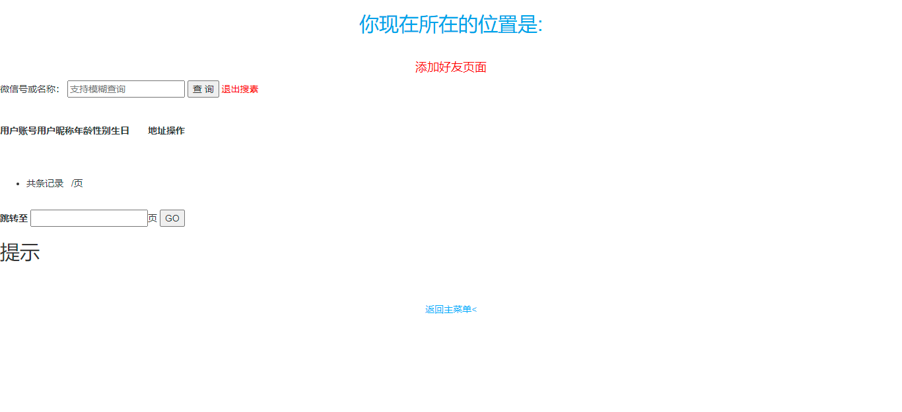

* 1. 根据用户账号或用户名查找好友，支持模糊查询
  2. 查询到用户后，可以点击发送请求
  3. 弹出一个输入框输入验证消息
  4. 确认后会给对方发送一个消息请求

1. 用户管理

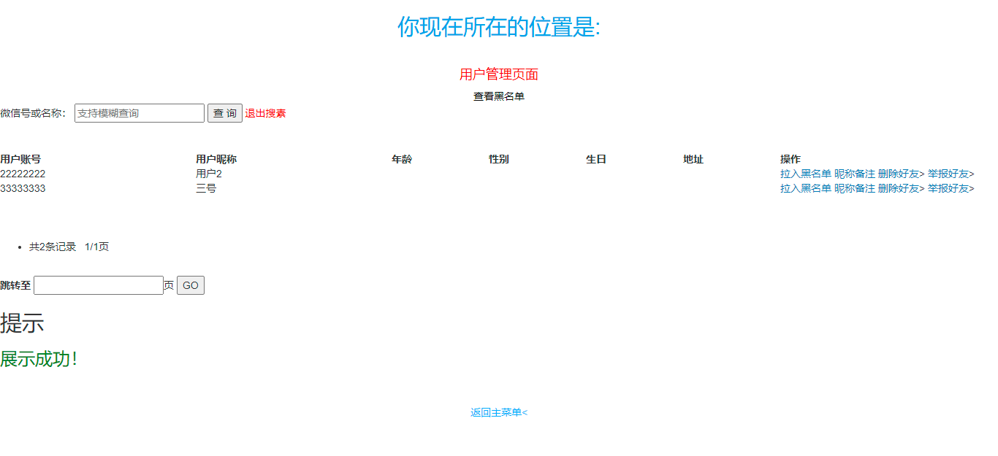

* 1. 数据分页展示
  2. 支持好友昵称，好友账号，好友微信名查询好友
  3. 好友操作有拉入黑名单，备注，删除
  4. 举报好友还没有实现
  5. 点击查看黑名单可以查看黑名单用户

1. 个人信息修改

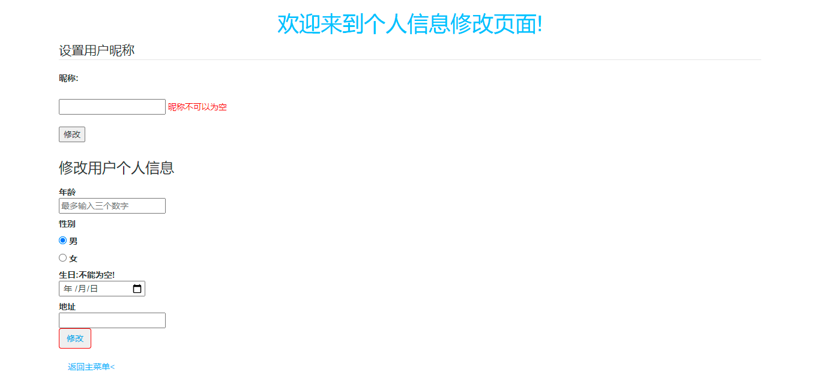

1. Ajax前后端交互判断昵称是否重复或者昵称不能为空
2. 修改个人信息生日不能为空
3. 消息通知

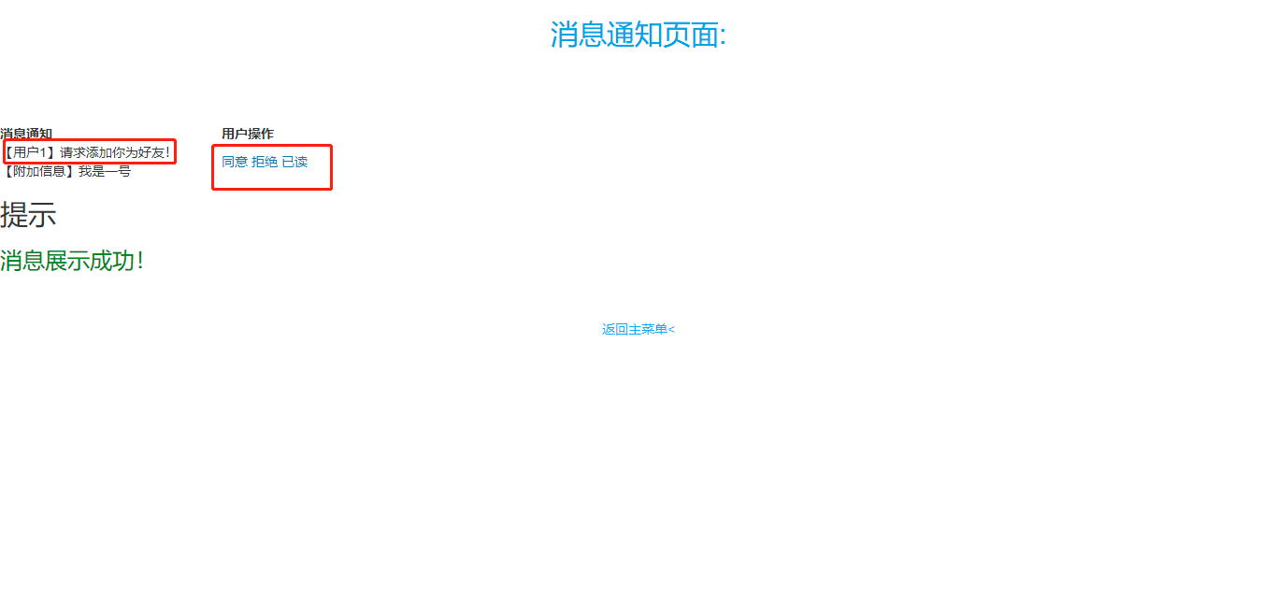



* 1. 可以收到对方的请求通知
  2. 如果同意，则将对方插入自己好友表，也将自己插入对方好友表，用了事务操作
  3. 同意或拒绝，都会给对方发送回一条消息，拒绝要自己写理由
  4. 已读则不会发消息，已读不会删除数据库的消息，只是将标识改了

1. 密码修改

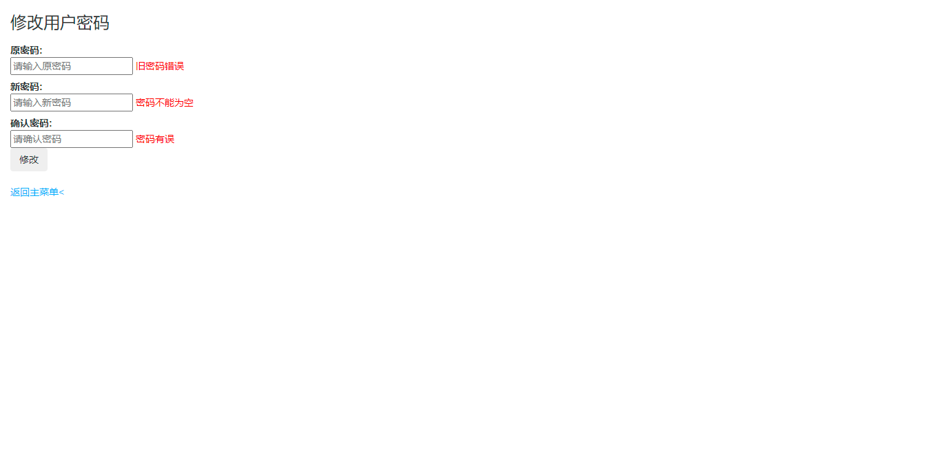

* 1. 再次运用ajax和后台交互
  2. 点击时候可以输入信息
  3. 松开后查询返回结果

1. 退出登录

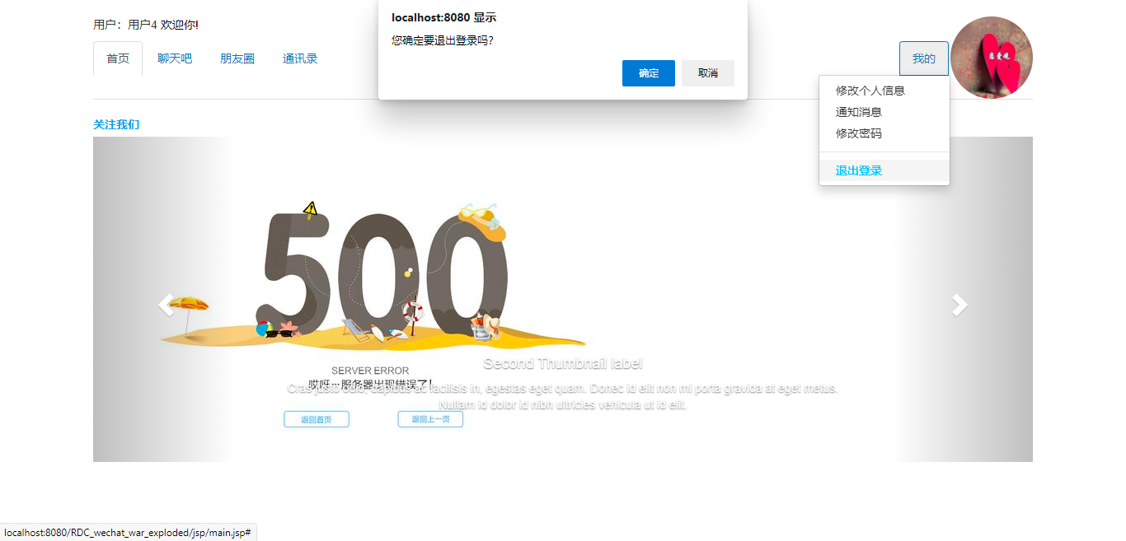

* 1. 点击退出会弹出弹窗询问
  2. 确定后返回登录页面
  3. 取消则不会退出

1. 其他说明
   1. 有过滤器，不能直接访问主页
   2. Session过期时间三分钟，过期需要重新登录

（当然这只是为了测试）

管理员和游客模块还没开发！

哭了！